АДМИНИСТРАЦИЯ
сельского поселения Прибой
муниципального района Безенчукский
Самарской области
ПОСТАНОВЛЕНИЕ
от 07 октября 2016 года № 28
п. Прибой

О проведении публичных слушаний о возможности внесении изменений в Правила землепользования и застройки сельского поселения Прибой муниципального района Безенчукский Самарской области в части изменения зоны сельскохозяйственных угодий (с индексом Сх1), северо-восточнее п. Рузановский, кадастровый номер 63:12:0808001:135 на зону занятую объектами сельскохозяйственного назначения ( с индексом Сх2)

В соответствии с Градостроительным кодексом РФ, Федеральным законом от 06.10.2003 № 131-ФЗ «Об общих принципах организации местного самоуправления в Российской Федерации», Правилами землепользования и застройки сельского поселения Прибой муниципального района Безенчукский Самарской области, утвержденных Решением Собрания представителей сельского поселения Прибой муниципального района Безенчукский Самарской области от 19.12.2013г. № 96/45, Уставом сельского поселения Прибой муниципального района Безенчукский Самарской области, рассмотрев представленные постоянно действующей комиссией по подготовке и внесении изменений в Правила землепользованию и застройке сельского поселения Прибой муниципального района Безенчукский Самарской области проекты о внесении изменений в Правила землепользования и застройки сельского поселения Прибой от 10.12.2015 г. №15/6,

ПОСТАНОВЛЯЮ:

1. Провести на территории сельского поселения Прибой муниципального района Безенчукский Самарской области публичные слушания по проекту решения Собрания представителей сельского поселения Прибой муниципального района Безенчукский Самарской области «О внесении изменений в Правила землепользования и застройки сельского поселения Прибой муниципального района Безенчукский Самарской области в части изменения зоны сельскохозяйственных угодий (с индексом Сх1), северо-восточнее п. Рузановский, кадастровый номер 63:12:0808001:135 на зону занятую объектами сельскохозяйственного назначения (с индексом Сх2)в границах п. Рузановский, сельского поселения Прибой, муниципального района Безенчукский, Самарской области» (далее также – Проект решения о внесении изменений в Правила).
2. Срок проведения публичных слушаний составляет 30 дней с 07 октября 2016 года по 05 ноября 2016 года.
3. Срок проведения публичных слушаний исчисляется со дня официального опубликования настоящего постановления и Проекта решения о внесении изменений в Правила до дня официального опубликования заключения о результатах публичных слушаний.
4. Органом, уполномоченным на организацию и проведение публичных слушаний в соответствии с настоящим постановлением, является Комиссия по подготовке проекта правил землепользования и застройки сельского поселения Прибой муниципального района Безенчукский Самарской области (далее – Комиссия).
5. Представление участниками публичных слушаний предложений и замечаний по Проекту решения о внесении изменений в Правила, а также их учет осуществляется в соответствии с главой V Правил.
6. Место проведения публичных слушаний (место ведения протокола публичных слушаний) в сельском поселении Прибой муниципального района Безенчукский Самарской области: 446242, Самарская область, Безенчукский район, п. Прибой, ул. Центральная, д. 5.
7. Мероприятие по информированию жителей сельского поселения Прибой по вопросу публичных слушаний состоится 10 октября 2016 года в 15.00 по адресу: 446242, Самарская область, п. Прибой, ул. Центральная, д.5,
8. Комиссии в целях доведения до населения информации о содержании Проекта решения о внесении изменений в Правила обеспечить организацию выставок, экспозиций демонстрационных материалов в месте проведения публичных слушаний (месте ведения протокола публичных слушаний) и в местах проведения мероприятий по информированию жителей поселения по Проекту решения о внесении изменений в Правила.
13. Прием замечаний и предложений от жителей поселения и иных заинтересованных лиц по Проекту решения о внесении изменений в Правила осуществляется по адресу, указанному в пункте 6 настоящего постановления, в рабочие дни с 10 часов до 19 часов, в субботу с 12 до 17 часов.
14. Прием замечаний и предложений от жителей поселения и иных заинтересованных лиц по Проекту решения о внесении изменений в Правила прекращается 21 октября 2016 года.
15. Назначить лицом, ответственным за ведение протокола публичных слушаний, протоколов мероприятий по информированию жителей поселения по вопросу публичных слушаний, специалиста Администрации сельского поселения Прибой Вельдину В.Е.
16. Опубликовать настоящее постановление в газете «Вестник сельского поселения Прибой».
17. Комиссии в целях заблаговременного ознакомления жителей поселения и иных заинтересованных лиц с Проектом решения о внесении изменений в Правила обеспечить:
- официальное опубликование Проекта решения о внесении изменений в Правила в газете «Вестник сельского поселения Прибой»;
- размещение Проекта решения о внесении изменений в Правила на официальном сайте Администрации сельского поселения Прибой муниципального района Безенчукский Самарской области в информационно-телекоммуникационной сети «Интернет» - http:/admpriboy.ru.
- беспрепятственный доступ к ознакомлению с Проектом решения о внесении изменений в Правила в здании Администрации поселения (в соответствии с режимом работы Администрации поселения).
18. В случае, если настоящее постановление и (или) Проект решения о внесении изменений в Правила будут опубликованы позднее календарной даты начала публичных слушаний, указанной в пункте 2 настоящего постановления, то дата начала публичных слушаний исчисляется со дня официального опубликования настоящего постановления и Проекта решения о внесении изменений в Правила. При этом установленные в настоящем постановлении календарная дата, до которой осуществляется прием замечаний и предложений от жителей поселения и иных заинтересованных лиц, а также дата окончания публичных слушаний определяются в соответствии с главой V Правил.

Глава сельского поселения Прибой В.В. Пахомов

Вельдина В.Е.
43310

Приложение №1
к Постановлению Администрации
сельского поселения Прибой
муниципального района Безенчукский
Самарской области
№ 28 от 03.10.2016г.

Собрание представителей СЕЛЬСКОГО поселения ПРИБОЙ
муниципального района Безенчукский

Самарской области

РЕШЕНИЕ (ПРОЕКТ)

от __________________ № ________

О внесении изменений в Правила землепользования и застройки сельского поселения Прибой муниципального района Безенчукский Самарской области в части изменения зоны сельскохозяйственных угодий с( индексом Сх1) ), северо-восточнее п. Рузановский, кадастровый номер 63:12:0808001:135 в границах п. Рузановский, сельского поселения Прибой, муниципального района Безенчукский, Самарской области, утвержденные Собранием представителей сельского поселения Прибой муниципального района Безенчукский Самарской области от 19.12.2013г. № 96/45

В соответствии со статьей 33 Градостроительного кодекса Российской Федерации, пунктом 20 части 1 статьи 14 Федерального закона от 6 октября 2003 года № 131-ФЗ «Об общих принципах организации местного самоуправления в Российской Федерации», с учетом заключения о результатах публичных слушаний по проекту изменений в Правила землепользования и застройки сельского поселения Прибой муниципального района Безенчукский Самарской области от 19.12.2013г. №96/45, Собрание представителей сельского поселения Прибой муниципального района Безенчукский Самарской области решило:

1. Внести следующие изменения в Правила землепользования и застройки сельского поселения Прибой муниципального района Безенчукский Самарской области в части изменения зоны сельскохозяйственных угодий с( индексом Сх1) ), северо-восточнее п. Рузановский, кадастровый номер 63:12:0808001:135 в границах п. Рузановский, сельского поселения Прибой, муниципального района Безенчукский, Самарской области, утвержденные Собранием представителей сельского поселения Прибой муниципального района Безенчукский Самарской области от 19.12.2013г. № 96/45

2. Опубликовать настоящее Решение в газете «Вестник сельского поселения Прибой».
3. Настоящее решение вступает в силу на следующий день после его официального опубликования.
4. Разместить настоящее решение на официальном сайте сельского поселения Прибой.

Глава сельского
поселения Прибой В.В. Пахомов

Приложение 1
к Решению Собрания представителей
сельского поселения Прибой
муниципального района Безенчукский
Самарской области
№ __/__ от _____2016г.

в части изменения зоны сельскохозяйственных угодий (с индексом Сх1), северо-восточнее п. Рузановский, кадастровый номер 63:12:0808001:135

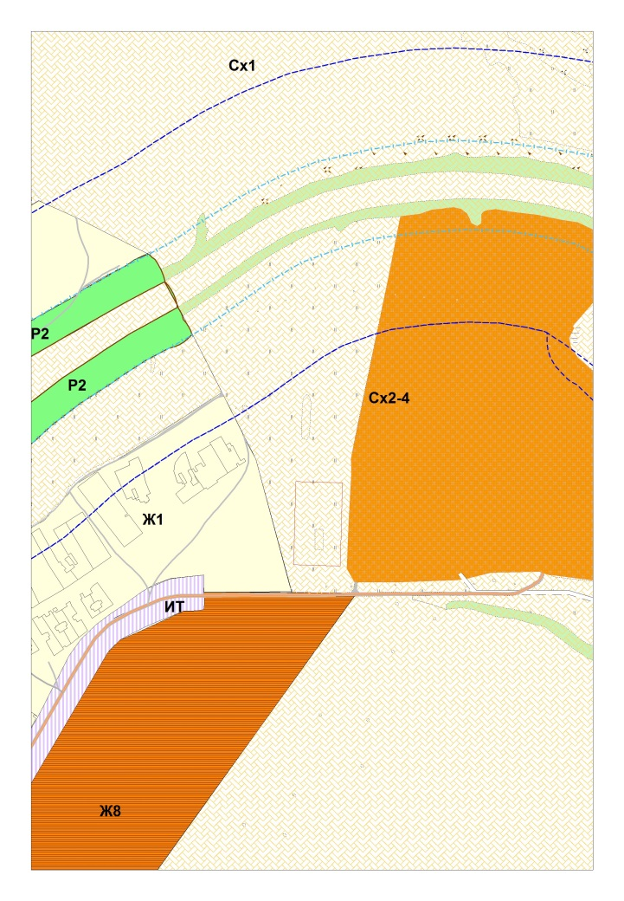

на зону занятую объектами сельскохозяйственного назначения ( с индексом Сх2)

